COMISIÓN PRESIDENCIAL POR LA PAZ
Y LOS DERECHOS HUMANOS
GUATEMALA, C. A.
DE USO INTERNO | CÓDIGO:  COPADEH/DRRHH-MED-01-2022 |  | VERSIÓN:  ORIGINAL | FECHA DE VIGENCIA:  NOVIEMBRE 2022 |  | PÁGINA:  1 de 32
ALCANCE:
TODAS LAS DIRECCIONES, DEPARTAMENTOS,
UNIDADES Y DEMÁS DEPENDENCIAS
DE LA COMISIÓN PRESIDENCIAL POR LA PAZ Y LOS DERECHOS HUMANOS
-COPADEH-
MANUAL DE EVALUACIÓN DE DESEMPEÑO
ETAPAS |  | NOMBRE Y CARGO |  |  | FIRMA |  | FECHA
ELABORADO POR: |  | LCDA. BLANCA CARAZO/ PROFESIONAL ENCARGADA DE DOTACIÓN DE PERSONAL |  |  |  |  | NOVIEMBRE 2022
REVISADO POR: |  | MSC. INGRID CHAVALOC/ JEFE DE RECURSOS HUMANOS |  |  |  |  | NOVIEMBRE 2022
REVISADO POR: |  | LIC. MAXIMO GODINEZ DOMINGUEZ/ DIRECTOR ADMINISTRATIVO FINANCIERO |  |  |  |  | NOVIEMBRE 2022
DISEÑADO Y ESTRUCTURADO POR: |  | LCDA. MARITZA JEANETTE ALVAREZ/ JEFE DE PLANIFICACIÓN |  |  |  |  | NOVIEMBRE 2022
REVISADO POR: |  | LIC. OSCAR BALAÑA/JEFE DE ASUNTOS JURÍDICOS EN FUNCIONES |  |  |  |  | NOVIEMBRE 2022
APROBADO POR: |  | DOCTOR RAMIRO ALEJANDRO CONTRERAS ESCOBAR/  DIRECTOR EJECUTIVO |  |  |  |  | NOVIEMBRE 2022

ÍNDICE

1. LISTA DE DISTRIBUCIÓN DEL MANUAL 3
2. LISTA DE PÁGINAS EFECTIVAS 3
3. REGISTRO O CONTROL DE REVISIONES 4
4. INTRODUCCIÓN 5
5. INFORMACIÓN GENERAL (DEFINICIONES Y CONCEPTOS) 6
6. ACRÓNIMOS 9
7. BASE LEGAL 10
8. NORMATIVA RELACIONADA 11
9. OBJETIVOS 12
10. GENERALIDADES 12
11. ACTUALIZACIÓN DEL MANUAL 13
12. ALCANCE O ÁREAS DE APLICACIÓN 14
13. POLÍTICAS GENERALES 14
14. RESPONSABILIDADES 16
15. DESCRIPCIÓN DE PROCEDIMIENTOS 17
16. ANEXOS 24

LISTA DE DISTRIBUCIÓN DEL MANUAL
El Manual de Evaluación de Desempeño del Departamento de Recursos Humanos de la Comisión Presidencial por la Paz y los Derechos Humanos COPADEH, que puede ser denominado el Manual, es distribuido de la siguiente manera:

No | DEPENDENCIA | PUESTO | TIPO DE DOCUMENTO
1 | Dirección Administrativa Financiera | Director (a) | Copia
2 | Unidad de Auditoría Interna | Jefe (a) | Copia
3 | Unidad de Planificación | Jefe (a) | Original
4 | Unidad de Asuntos Jurídicos | Jefe (a) | Copia
5 | Departamento de Recursos Humanos | Jefe (a) | Copia
6 | Subdirección Ejecutiva | Subdirector (a) | Copia
7 | Dirección Ejecutiva | Director (a) | Copia

El Manual de Evaluación de Desempeño del Departamento de Recursos Humanos es propiedad de la COPADEH y ha consignado un ejemplar original para su resguardo en la Unidad de Planificación y copia del original en forma física de acuerdo a la lista que antecede.
El Manual y sus copias deben mantenerse en un lugar accesible para rápida consulta y el Departamento de Recursos Humanos debe promover su divulgación verbal y/o escrita entre el personal subordinado.

LISTA DE PÁGINAS EFECTIVAS
SECCIÓN Y/O PARTE | PÁGINA NO. | REVISIÓN | FECHA
Carátula | 1 | ORIGINAL | NOVIEMBRE 2022
Índice | 2 | ORIGINAL | NOVIEMBRE 2022
Lista de Distribución del Manual | 3 | ORIGINAL | NOVIEMBRE 2022
Lista de Páginas Efectivas | 4 | ORIGINAL | NOVIEMBRE 2022
Introducción | 5 | ORIGINAL | NOVIEMBRE 2022
Información General (Definiciones y Conceptos) | 6 | ORIGINAL | NOVIEMBRE 2022
Información General (Definiciones y Conceptos)Definiciones | 7 | ORIGINAL | NOVIEMBRE 2022
Información General (Definiciones y Conceptos)Definiciones | 8 | ORIGINAL | NOVIEMBRE 2022
Información General (Definiciones y Conceptos)Definiciones | 9 | ORIGINAL | NOVIEMBRE 2022
Base Legal | 10 | ORIGINAL | NOVIEMBRE 2022
Normativa Relacionada | 11 | ORIGINAL | NOVIEMBRE 2022
Objetivos | 12 | ORIGINAL | NOVIEMBRE 2022
Actualización del Manual | 13 | ORIGINAL | NOVIEMBRE 2022
Políticas Generales | 14 | ORIGINAL | NOVIEMBRE 2022
Políticas Generales | 15 | ORIGINAL | NOVIEMBRE 2022
Responsabilidades | 16 | ORIGINAL | NOVIEMBRE 2022
Descripción de Procedimientos | 17 | ORIGINAL | NOVIEMBRE 2022
Descripción de Procedimientos | 18 | ORIGINAL | NOVIEMBRE 2022
Descripción de Procedimientos | 19 | ORIGINAL | NOVIEMBRE 2022
Descripción de Procedimientos | 20 | ORIGINAL | NOVIEMBRE 2022
Descripción de Procedimientos | 21 | ORIGINAL | NOVIEMBRE 2022
Descripción de Procedimientos | 22 | ORIGINAL | NOVIEMBRE 2022
Descripción de Procedimientos | 23 | ORIGINAL | NOVIEMBRE 2022
Anexos | 24 | ORIGINAL | NOVIEMBRE 2022
Anexos | 25 | ORIGINAL | NOVIEMBRE 2022
Anexos | 26 | ORIGINAL | NOVIEMBRE 2022
Anexos | 27 | ORIGINAL | NOVIEMBRE 2022
Anexos | 28 | ORIGINAL | NOVIEMBRE 2022
Anexos | 29 | ORIGINAL | NOVIEMBRE 2022
Anexos | 30 | ORIGINAL | NOVIEMBRE 2022
Anexos | 31 | ORIGINAL | NOVIEMBRE 2022
Anexos | 32 | ORIGINAL | NOVIEMBRE 2022

REGISTRO O CONTROL DE REVISIONES
No. | PÁGINA REVISADA | DESCRIPCIÓN | FECHA | PERSONA
1 | TODAS | ORIGINAL | NOVIEMBRE 2022 | JEFE DE RECURSOS HUMANOS
2 | TODAS | ORIGINAL | NOVIEMBRE 2022 | DIRECTOR ADMINISTRATIVO FINANCIERO
3 | TODAS | ORIGINAL | NOVIEMBRE 2022 | JEFE DE ASUNTOS JURÍDICOS EN FUNCIONES
4 | Páginas 4,5,10 y 11 | ORIGINAL | AGOSTO 2023 | JEFE DE ASUNTOS JURÍDICOS

INTRODUCCIÓN
En cumplimiento a lo establecido en el Acuerdo de Dirección Número D-2021-198 del Director de la Oficina Nacional de Servicio Civil, Reglamento General de Evaluación del Desempeño y su reforma, específicamente en el Artículo Número 7 el cual preceptúa lo siguiente: “Es responsabilidad de las instituciones del Organismo Ejecutivo afectas a la Ley del Servicio Civil, elaborar el manual e instructivos de aplicación del proceso de evaluación del desempeño, así como los instrumentos y metodología a utilizar de acuerdo a sus características específicas, de conformidad con lo establecido en el ordenamiento jurídico y el Presente Reglamento.” Por lo que se elabora el presente Manual, para que esté al alcance del personal de las diferentes direcciones, departamentos y unidades que trabajan en conjunto con el Departamento de Recursos Humanos, así como un documento de acceso a la información pública de oficio.

Y en atención a lo establecido en el Artículo Número 48 del Acuerdo Gubernativo Número 18-98 del Presidente de la República, Reglamento de la Ley de Servicio Civil, es responsabilidad de las instituciones del Organismo Ejecutivo afectas a la Ley del Servicio Civil, elaborar el manual e instructivos de aplicación del proceso de evaluación del desempeño, así como los instrumentos y metodologías a utilizar de acuerdo a sus características específicas, de conformidad con lo establecido en el ordenamiento jurídico.

En ese sentido a través del Acuerdo Interno Número 021-2021-COPADEH de fecha 22 de marzo de 2021, se aprueba el Manual de Organización y Funciones de la Comisión Presidencial por la Paz y los Derechos Humanos -COPADEH- en el cual, figura el Departamento de Recursos Humanos de la Dirección Administrativa Financiera, que dentro de las funciones por las cuales fue creada son planificar, organizar, dirigir y controlar los procesos de administración de puestos, reclutamiento, selección, contratación y capacitación del personal de la COPADEH, así como de la evaluación del desempeño, compensaciones, gestión y desarrollo del recurso humano y seguridad ocupacional.

Además, da cumplimiento, a lo que establece las Normas Generales de Control Interno Gubernamental, Acuerdo Número A-039-2023 de la Contraloría General de Cuentas el cual tiene tienen como objeto crear procedimientos, componentes y establecer responsabilidades relacionadas con el control interno gubernamental, con la finalidad de asegurar los objetivos fundamentales de cada entidad sujeta a control gubernamental y fiscalización de la Contraloría General de Cuentas. En las siguientes normas: Norma 2.1 Normas Aplicables a la Administración de Personal. 2.3 Administración del Personal.

INFORMACIÓN GENERAL (DEFINICIONES Y CONCEPTOS)
Cuando los términos indicados a continuación figuren en el contenido del presente manual, tendrán el significado siguiente.

5.1 DEFINICIONES

ACTIVIDADES ACTITUDINALES: Son las conductas necesarias que debe demostrar el evaluado, para el cumplimiento de los compromisos laborales.
ACTIVIDADES LABORALES: Productos o servicios susceptibles a ser medidos, cuantificados y verificados, que el evaluado debe alcanzar en un período determinado.
APEGO A LAS POLÍTICAS INSTITUCIONALES: Se refiere al ajuste de su actuación a la política institucional.
BUENO: Desempeña los requerimientos que el puesto de trabajo necesita cubrir.
CALIDAD Y PRESENTACIÓN DEL TRABAJO: Se refiere al cuidado, exactitud y nitidez del trabajo realizado.
CONOCIMIENTO DEL TRABAJO: Se refiere al conocimiento teórico y práctico que el servidor público tiene en cuanto a principios, normas, procedimientos y mística que su trabajo requiere.
CUMPLIMIENTO DE METAS: Se refiere al logro de los resultados programados en condiciones normales. Debe considerarse la incidencia de variables incontrolables tanto internas como externas.
CUMPLIMIENTO DE TRABAJO: Se refiere a la entrega del trabajo en el tiempo estipulado.
DEFICIENTE: No es satisfactorio el desempeño de los requerimientos mínimos para ejercer el puesto de trabajo.
DINAMISMO: Disposición para trabajar con energía y entusiasmo, sin decaer ante situaciones adversas y negativas.
DISCRECIÓN: Se refiere a la reserva que debe tener en el manejo de la información relacionada con su trabajo
EVALUACIÓN DE INGRESO: La evaluación de ingreso se realizará al servidor público que se encuentra en período de prueba.
EVALUACIÓN DEL DESEMPEÑO: Es un conjunto de normas y procedimientos para evaluar y calificar el rendimiento de los servidores públicos; que tendrá efecto correctivo y motivacional, según sea el caso.
EVALUACIÓN EXTRAORDINARIA: Es la evaluación que permite conocer el desempeño y rendimiento del servidor público, entre las evaluaciones anuales. Esta evaluación tiene como finalidad determinar si el servidor evaluado es merecedor de la aplicación de ascensos, adiestramientos e incrementos de salarios de acuerdo con la escala correspondiente y con las posibilidades del Estado, según el artículo 73 de la Ley de Servicio Civil; o en caso contrario, a la aplicación del Régimen Disciplinario.
EVALUACIÓN ORDINARIA: Es la evaluación que determina el desempeño y rendimiento del servidor público, realizada por el jefe superior inmediato del evaluado.
EVALUACIÓN: Tiene como objetivo evaluar y calificar una vez al año el desempeño de los servidores públicos debe ser realizada durante el último trimestre del período fiscal.
EVALUACIÓN: Valoración de conocimientos, actitud y rendimiento de una persona o de un servicio.
EXCELENTE: Desempeña a cabalidad y de forma eficiente los requerimientos del puesto de trabajo
FACTOR: Elemento, circunstancia, influencia, que contribuye a producir un resultado.
FORMULACIÓN DE METAS MEDIBLES Y ALCANZABLES: Determinación de compromisos de desarrollo personal y estableciendo medios de verificación.
HABILIDAD PARA DESARROLLAR LA EXPERIENCIA PROFESIONAL DEL PERSONAL: Se refiere a la capacidad para impulsar el desarrollo de aptitudes de los empleados de su área
HABILIDAD PARA DIRIGIR: Se refiere a la habilidad para conducir a las personas de su área hacia el logro de los objetivos definidos y para introducir las orientaciones que sean necesarias en la ejecución del trabajo.
HABILIDAD PARA PLANIFICAR: Se refiere a la habilidad para elaborar planes, programas y proyectos realistas.
HABILIDAD PARA TOMA DE DECISIONES: Se refiere a la facilidad y seguridad de pasar del pensamiento a la acción, de visualizar objetivamente las alternativas de una situación problema y escoger y ejecutar la mayor de esas alternativas.
HABLIDAD PARA PLANIFICAR: Se refiere a la habilidad para elaborar planes, programas y proyectos realistas.
INICIATIVA Y CREATIVIDAD: Capacidad para actuar sin recibir instrucciones en forma permanente. Presentar nuevas ideas que contribuyen al mejoramiento.
INICIATIVA: Se refiere a la capacidad de efectuar innovaciones, de anticiparse y de aportar ideas espontáneamente en las actividades y situaciones que plantea el trabajo.
INSTRUMENTO: Un instrumento puede definirse como un objeto utilizado para hacer algo o conseguir un fin. Siguiendo esta idea, podemos decir que un instrumento es el objeto que servirá para realizar la evaluación.
ORIENTACIÓN: Revisión de metas de las unidades administrativas y revisión del perfil del puesto de trabajo.
PLAN DE ACCIÓN DE MEJORA: Es el instrumento que elabora el evaluador, en conjunto con el evaluado, y debe contener las actividades a realizar, en un período no mayor de tres meses, la cual debe contar con la firma de las partes involucradas y su finalidad es mejorar el rendimiento del servidor público, con el acompañamiento del jefe inmediato.
PLAN DE CAPACITACIÓN: Es el instrumento que tiene como objetivo establecer las necesidades de capacitación para fortalecer al personal de la institución con resultado "regular" o "deficiente", en áreas específicas de las tareas que realiza; o de incentivo para el personal con resultado "excelente" y "bueno"
PLANIFICACIÓN: Tiene como objetivo establecer las actividades, recursos y programación para la aplicación de la evaluación del desempeño ordinaria.
REFLEXIÓN: Revisión de la evaluación del desempeño en forma conjunta del evaluador y evaluado.
REGLAMENTO DE LA LEY DE SERVICIO CIVIL: Tiene por objeto desarrollar y precisar las normas contenidas en la Ley de Servicio Civil del Organismo Legislativo, para la adecuada aplicación y regulación de las relaciones del Organismo Legislativo.
REGLAMENTO: Conjunto ordenado de reglas o preceptos dictados por la autoridad competente para la ejecución de una ley, para el funcionamiento de una corporación, de un servicio o de cualquier actividad.
REGULAR: Desempeña los requerimientos mínimos para ejercer el puesto de trabajo, pudiendo mejorar en los factores que se necesita.
RELACIONES INTERPERSONALES: Habilidad para trabajar con otras personas de manera cordial. Práctica efectiva de comunicación, con mentalidad de servicio y colaboración.
RELACIONES INTERPERSONALES: Habilidad para trabajar con otras personas de manera cordial. Práctica efectiva de comunicación, con mentalidad de servicio y colaboración.
RESPONSABILIDAD: Se refiere a la dedicación por su trabajo, así como el interés para la obtención y superación de resultados esperados.
RETROALIMENTACIÓN: Tiene como objetivo informar al servidor público sobre los resultados obtenidos en la evaluación del desempeño, se debe efectuar por medio de una entrevista entre evaluador y evaluado, proporcionándole elementos que contribuyan a su mejoramiento, tanto personal como profesional.
SEGUIMIENTO: Cuando el resultado de la evaluación ordinaria de un servidor público sea "regular" o "deficiente", se deberá elaborar el plan de acción de mejora, plan de capacitación y realizar una evaluación extraordinaria, en un período no mayor de tres meses, contados a partir de la primera evaluación.
SENSIBILIZACIÓN Y CAPACITACIÓN: Tiene como objetivo informar a los servidores públicos acerca de la importancia y la obligatoriedad de evaluar y ser evaluado en el desempeño laboral.
SENTIDO DE PERTENENCIA: Identificación con la Institución. Actitud positiva hacia el trabajo y para transmitir efectivamente a otros los valores y principios de la COPADEH.

ACRÓNIMOS
Los acrónimos empleados en el Manual, relacionados con los procesos de control del Departamento de Recursos Humanos, tienen el significado siguiente:

COPADEH | Comisión Presidencial por la Paz y los Derechos Humanos | ONSEC | Oficina Nacional de Servicio Civil
DRRHH | Departamento de Recursos Humanos | DE | Dirección Ejecutiva
CGC | Contraloría General de Cuentas

BASE LEGAL

La normativa que regula al Departamento de Recursos Humanos dentro de las Instituciones del Estado, su seguimiento, los controles internos y la rendición de cuentas tienen su base en el siguiente marco legal:

ENTIDAD | DOCUMENTO
Congreso de la República de Guatemala | - Decreto No. 1748, Ley de Servicio Civil
Presidencia de la República | - Acuerdo Gubernativo No. 18-98, Reglamento de la Ley de Servicio Civil.  - Acuerdo Gubernativo No. 100-200, Creación de la Comisión Presidencial por la Paz y los Derechos Humanos.  - Acuerdo Gubernativo 197-2004, Normas Éticas del Organismo Ejecutivo.
Oficina Nacional de Servicio Civil | - Acuerdo de Dirección No. D-2021-198, Reglamento General de Evaluación del Desempeño.  - Acuerdo de Dirección No. D-2022-111, Reforma al Reglamento General de Evaluación del Desempeño.
Comisión Presidencial para la Paz y los Derechos Humanos | - Acuerdo Interno Número 021-2021-COPADEH, Manual de Organización y Funciones, de la Comisión Presidencial por la Paz y los Derechos Humanos.
Contraloría General de Cuentas | - Normas Generales y Técnicas de Control Interno Gubernamental, Acuerdo Número A-039-2023 de fecha 24 de mayo de 2023.

NORMATIVA RELACIONADA
CONSTITUCIÓN POLÍTICA DE LA REPÚBLICA
Artículo 10. Artículo 113.
LEY DE SERVICIO CIVIL

Artículo 73. Evaluación

REGLAMENTO DE LA LEY DE SERVICIO CIVIL

Artículo 44. Evaluación del Desempeño y Rendimiento Laboral. Artículo 45. Evaluación de ingreso. Artículo 46. Evaluación Ordinaria. Artículo 47. Evaluación extraordinaria. Artículo 48. Instrumentos de evaluación. Artículo 49. Evaluación del desempeño en el período de prueba. Artículo 50. Facultad de las autoridades.

NORMAS GENERALES Y TÉCNICAS DE CONTROL INTERNO GUBERNAMENTAL
ACUERDO NUMERO A-039-2023.
Que aprueba las Normas Generales y Técnicas de Control Interno Gubernamentales, el cual tiene tienen como objeto crear procedimientos, componentes y establecer responsabilidades relacionadas con el control interno gubernamental, con la finalidad de asegurar los objetivos fundamentales de cada entidad sujeta a control gubernamental y fiscalización de la Contraloría General de Cuentas.
Norma 2 Normas Aplicables a la Administración de Personal. 2.3 Administración del Personal. Se refieren a los criterios legales, técnicos y metodológicos aplicables a las personas sujetas a control gubernamental y fiscalización. para que el sistema de administración de personal se defina y ajuste en función de los objetivos institucionales, para alcanzar la eficiencia, eficacia y economía en las operaciones. a) Establecer Normas Directrices y Procedimientos de Administración de Personal. c) Competencias, Planes de Capacitación y Formación. d) Procesos de Selección, Contratación, Inducción, Desarrollo y Permanencia de los Trabajadores de las personas sujetas a control gubernamental y fiscalización que indica “La máxima autoridad y la Dirección de Recursos Humanos o su equivalente en la entidad, diseñará y ejecutará anualmente, como mínimo, un proceso de evaluación de desempeño apoyado por metodologías confiables y competencias definidas en el manual de descripción de puestos y funciones en el cual se incluya la evaluación integra de niveles jerárquicos responsables.”
La Dirección de Recursos Humanos o su equivalente en la entidad. debe desarrollar un plan de capacitación que permita alcanzar las competencias definidas en el manual de descripción de puestos y funciones, de acuerdo con el resultado de las evaluaciones de desempeño.
ACUERDO DE CREACIÓN DE LA COMISIÓN PRESIDENCIAL POR LA PAZ Y LOS DERECHOS HUMANOS
ACUERDO GUBERNATIVO NÚMERO 100-2020

Artículo 1. Creación. Artículo 2. Objeto. Artículo 7. Dirección Ejecutiva de la Comisión. Artículo 8. Plazo. Artículo 9. Presupuesto. Artículo 11. Funcionamiento y Organización.

OBJETIVOS
9.1 Objetivo General

Presentar en forma ordenada y sistemática las normas y los procedimientos llevados a cabo en la Evaluación del Desempeño coordinada por el Departamento de Recursos Humanos, con la finalidad de formalizar y agilizar los trámites recurrentes que se realizan; presentar un instrumento que indique la forma de hacer las actividades, facilite y garantice en un momento determinado la verificación de los pasos correctos a seguir para el cumplimiento de las funciones.

9.2 Objetivos Específicos

- Evaluar y reconocer la eficiencia y eficacia del desempeño del servidor público en la ejecución de sus tareas;

- Retroalimentar al servidor público, sobre su rendimiento con el fin de propiciar su desarrollo y mejora continua en el desempeño de sus tareas;

- Establecer el diagnóstico de necesidades de capacitación institucional, con base a los resultados de la evaluación del desempeño de los servidores públicos;

- Aplicar acciones de recursos humanos tales como, ascensos, capacitación y adiestramiento, incrementos salariales, traslados y permutas; o en caso contrario, la aplicación del Régimen Disciplinario;

- Promover la profesionalización del servidor público, para mejorar la calidad de los servicios que brinda la Comisión Presidencial por la Paz y los Derechos Humanos.

GENERALIDADES
- El Departamento de Recursos Humanos proporcionará el instrumento para la evaluación del desempeño de todos los servidores públicos, será cada Director, Jefe de Unidad y de Departamento de la Institución, quien estará a cargo de evaluar al personal de su área.

- El Manual se compone de una parte narrativa del procedimiento, una matriz de procedimientos y un flujograma para facilitar la comprensión del procedimiento.

- Las políticas, normas, procedimientos y demás aspectos referidos en el presente Manual, se aplican al Departamento de Recursos Humanos.

- Para el cumplimiento del objetivo del Manual, es necesario que este instrumento administrativo esté debidamente validado con las firmas de los responsables de elaboración, revisión y autorización; y que posteriormente el Departamento de Recursos Humanos lo socialice al interior de la Institución en lo que corresponda. Esto permitirá al personal enterarse y empoderarse de sus responsabilidades como parte activa del proceso.

ACTUALIZACIÓN DEL MANUAL
- Este documento fue discutido, aceptado y/o modificado por el personal del Departamento de Recursos Humanos que intervino en su elaboración; revisado por el Jefe de Recursos Humanos y el Director Administrativo Financiero; y con la aprobación del Director Ejecutivo de la COPADEH, entra en vigencia.

- En principio el Manual será revisado y actualizado cuando se presenten circunstancias que así lo aconsejen o justifiquen.

- Para facilitar su actualización las páginas del manual serán intercambiables.

- Se distinguen dos formas de actualización, las cuales son: modificación y revisión. La modificación afectará algunos de los puntos tratados en el manual (de una a tres páginas); cuando haya muchas modificaciones se procederá a una nueva edición. La revisión podría generar una nueva edición.

- Las modificaciones podrán ser por iniciativa del Despacho Superior y el Departamento de Recursos Humanos, razonando sus causas.

- Para la modificación o actualización del Manual debe seguirse el procedimiento descrito en el Manual de Normas y Procedimientos de la Unidad de Planificación.

ALCANCE O ÁREAS DE APLICACIÓN
- La Política, normas, procedimientos, criterios y demás aspectos referidos en el presente Manual, se aplican al control y vigilancia del cumplimiento de los controles y procesos internos del Departamento de Recursos Humanos.

- El Manual también es aplicable a todo servidor público que realicen actividades vinculadas con el Departamento de Recursos Humanos.

POLÍTICAS GENERALES
- Las evaluaciones serán realizadas por el jefe inmediato, quien además deberá informar el punteo obtenido a los evaluados.

- El Departamento de Recursos Humanos realizará la coordinación de las evaluaciones de desempeño.

13.1 POLÍTICAS EVALUACIÓN DE INGRESO

- El periodo probatorio para el servidor público será de dos meses.

- El Departamento de Recursos Humanos debe proporcionar mensualmente al jefe inmediato el instrumento que le servirá para realizar evaluaciones.

- La Autoridad Nominadora podrá separar del cargo al servidor público en cualquier tiempo dentro del período probatorio, con base en los informes del jefe inmediato y a su consideración, para el efecto deberá emitir la resolución o acuerdo de separación del cargo en el período de prueba, y de ser procedente, en el caso de ascenso, la restitución al puesto anterior y realizar los trámites administrativos correspondientes.

- El resultado promedio de las evaluaciones practicadas deberá ser igual o mayor a setenta y cinco (75) puntos, para considerarse como aprobado el período probatorio.

13.2 POLÍTICAS DE EVALUACIÓN ORDINARIA

- El empleado deberá estar contratado por al menos dos meses, para que esta evaluación tenga una representación objetiva del desempeño.

- Se considerará, para aplicar a la Evaluación del Desempeño Laboral, a todo aquel servidor público que ha llenado completamente el proceso de reclutamiento y selección de personal y que se encuentre efectivamente nombrado o contratado para la Comisión Presidencial por la Paz y los Derechos Humanos.

- El Departamento de Recursos Humanos deberá programar una vez al año, una evaluación del desempeño del funcionario o servidor, que servirá para: a) evaluar el desenvolvimiento del empleado en el cargo, b) potenciar su desarrollo, y c) incrementar la productividad de la Institución, incentivando al mejoramiento del desempeño de los funcionarios y servidores públicos.

- El personal que salga en el rango "regular" o "deficiente", se les realizará una nueva evaluación en un plazo no mayor a tres meses, contado a partir de la primera evaluación y según plan de acción elaborado por el evaluador en conjunto con el evaluado.

- El Departamento de Recursos Humanos será el responsable de proporcionar el instrumento para realizar la evaluación del desempeño, de los resultados obtenidos elaborará un informe en el cual incluirá las recomendaciones que determinan los Directores, Jefes y Encargados para presentarlo al Profesional Encargado de la Administración de Recursos Humanos para ser tomado en cuenta para su respectivo Diagnostico de Necesidad de Capacitación -DNC-. y al Director Ejecutivo de la COPADEH para su conocimiento.

- Se debe de realizar las etapas de Planificación; Sensibilización y Capacitación; Evaluación y Retroalimentación; Seguimiento y Elaboración de informe de resultados.

- El encargado de evaluar al servidor público cuenta con 2 días máximo para realizar entrevista posterior a realizar la evaluación.

- El encargado de evaluar al servidor público deberá realizar la entrevista en un ambiente adecuado, cuidando que el entorno se encuentre libre de estímulos que puedan interferir en la misma.

- El encargado de evaluar al servidor público debe de brindar una retroalimentación de manera positiva, abierta y directa; dando ejemplos específicos de incidentes en el periodo evaluado y mencionar aspectos laborales y actitudinales de mejora.

- En dado caso el evaluado no este conforme con la nota brindada en la evaluación de desempeño ordinaria podrá solicitarle a su jefe inmediato una reevaluación en un periodo no mayor a 3 meses; sin embargo, el jefe tiene la facultada de determinar que la nota persista.
- Cuando el servidor público esté ausente de sus labores en un período continuo mayor de seis meses, la aplicación de la evaluación del desempeño ordinaria se realizará dos meses calendario después de su incorporación en la institución.

- Cuando por causas imprevistas el evaluador no pueda aplicar en la fecha establecida la evaluación del desempeño ordinaria al personal a su cargo, debe solicitar por escrito al Departamento de Recursos Humanos, la reprogramación de esta indicando la razón de la solicitud.

- Para los casos que el evaluador, sin justificación comprobada, deje de evaluar el desempeño del personal bajo su cargo, en las fechas establecidas, se sujetará a la amonestación por parte de la autoridad correspondiente, que debe determinarse a través del procedimiento disciplinario respectivo.

13.3 POLÍTICAS DE EVALUACIÓN EXTRAORDINARIA

- El Departamento de Recursos Humanos será el responsable de proporcionar cuando corresponda, para determinar si el servidor evaluado es merecedor de ascensos, adiestramientos e incrementos de salarios de acuerdo con la escala correspondiente o en caso contrario, a la aplicación del Régimen Disciplinario.

RESPONSABILIDADES
Además de las establecidas en el Manual de Organización y Funciones de la Comisión Presidencial por la Paz y los Derechos Humanos -COPADEH- tiene las siguientes responsabilidades:

- Jefe de Recursos Humanos: Coordinar, supervisar, analizar y revisar los procesos relacionados a la administración del recurso humano.

- Profesional Encargado de Dotación de Personal: Planificar, coordinar y ejecutar el proceso de evaluación del desempeño, esto significa que se encargará de dar el instrumento de evaluación a cada Director, Jefe y Encargado para que evalúen a las personas que están a su cargo, igualmente, dará seguimiento para el cumplimiento de la entrega del instrumento en el plazo requerido. Además, realizará un informe que indique los resultados obtenidos, junto a las observaciones realizadas por los Directores, Jefes y Encargados.

- Directores, Jefes y Encargados: Realizar la evaluación (ingreso, ordinaria y extraordinaria) a sus subalternos, de forma objetiva, dar una entrevista al evaluado para indicarle el punteo obtenido y de ser necesario realizar un plan de acción que ayude a mejorar su desempeño. Así como entregar la evaluación y entrevista realizada de los instrumentos al Departamento de Recursos Humanos según los tiempos establecidos.

DESCRIPCIÓN DE PROCEDIMIENTOS

15.1 PROCEDIMIENTO DE EVALUACIÓN de INGRESO
- Jefe de Recursos Humanos: Solicita a Profesional Encargado de Dotación de Personal que coordine la realización de la Evaluación de Ingreso al servidor público que este dentro del periodo de prueba. (Anexo 1)

- Profesional Encargado de Dotación de Personal: Traslada a Directores y/o Jefes el formato de Evaluación de Ingreso con el Vo.Bo. del Jefe de Recursos Humanos.

- Director y/o Jefe: Evalúa al servidor público y le informa los resultados de la Evaluación. El evaluado está conforme sigue paso 7. No está conforme, sigue paso 4.

- Evaluado: No firma, manifiesta su inconformidad por escrito al jefe inmediato y justifica el motivo y factores por los cuales está inconforme con la nota

- Director y/o Jefe: Se reconsidera la evaluación por parte del jefe, se revisa y busca acuerdo, sigue paso 7. Sigue inconforme, sigue paso 6.

- Firma boleta y remite mediante oficio informando la inconformidad y adjunta nota recibida.

- Firman boleta. Remite al Departamento de Recursos Humanos por medio de oficio el resultado de la Evaluación de Ingreso.

- Profesional Encargado de Dotación de Personal: Recibe resultados de la Evaluación de Ingreso.

- Realiza el resumen de las notas obtenidas para trasladar al Director Ejecutivo y traslada a Jefe de Recursos Humanos para Vo. Bo.

- Jefe de Recursos Humanos: Recibe el resumen de notas de evaluación de Ingreso por áreas y valida, firma, da Visto Bueno y lo remite para trasladar al Director Ejecutivo para conocimiento.

- Fin del procedimiento.

15.1.2 MATRIZ DE PROCEDIMIENTO DE EVALUACIÓN DE INGRESO
No. | RESPONSABLE | DESCRIPCIÓN DE LAS ACTIVIDADES
1. | Jefe de Recursos Humanos | Solicita a Profesional Encargado de Dotación de Personal que coordine la realización de la Evaluación de Ingreso al personal que este dentro del periodo de prueba. (Anexo 1)
2. | Profesional Encargado de Dotación de Personal | Traslada a Directores y/o Jefes el formato de Evaluación de Ingreso con el Vo.Bo. del Jefe de Recursos Humanos.
3. | Director y/o Jefe | Evalúa al servidor público y le informa los resultados de la Evaluación. El evaluado está conforme sigue paso 7. No está conforme, sigue paso 4.
4. | Evaluado | No firma, manifiesta su inconformidad por escrito al jefe inmediato y justifica el motivo y factores por los cuales está inconforme con la nota.
5. | Director y/o Jefe | Se reconsidera la evaluación por parte del jefe, se revisa y busca acuerdo, sigue paso 7. Sigue inconforme, sigue paso 6.
6. |  | Firma boleta y remite mediante oficio informando la inconformidad y adjunta nota recibida.
7 |  | Firman boleta. Remite al Departamento de Recursos Humanos por medio de oficio el resultado de la Evaluación de Ingreso.
8. | Profesional Encargado de Dotación de Personal | Recibe resultados de la Evaluación de Ingreso.
9. |  | Realiza el resumen de las notas obtenidas para trasladar al Director Ejecutivo y traslada a Jefe de Recursos Humanos para Vo. Bo.
10. | Jefe de Recursos Humanos | Recibe el resumen de notas de evaluación de Ingreso por áreas y valida firma, da Visto Bueno y lo remite para trasladar al Director Ejecutivo para conocimiento.
11. | Fin del procedimiento

15.1.3 FLUJOGRAMA PROCEDIMIENTO DE EVALUACIÓN DE INGRESO

15.2 PROCEDIMIENTO DE EVALUACIÓN ORDINARIA
- Jefe de Recursos Humanos: Solicita a Profesional Encargado de Dotación de Personal que coordine la realización de las etapas de la evaluación ordinaria.

- Profesional Encargado de Dotación de Personal: Planifica las actividades que se desarrollarán en cada una de las etapas del proceso de evaluación y establece y gestiona los recursos necesarios para la ejecución de la misma.

- Verifica que los evaluadores tengan como mínimo dos meses en el cargo, de lo contrario realizará la evaluación el jefe inmediato superior o el jefe en funciones.

- Identifica a los evaluadores y a los servidores públicos que se evaluarán.

- Realiza la convocatoria a Directores, Jefes y Encargados de personal para informar sobre la programación de la evaluación, capacitar sobre el procedimiento y sensibilizarlos sobre la importancia de la aplicación objetiva.

- Director y/o Jefe: Se presentan la fecha programada para recibir información y capacitación sobre la evaluación.

- Profesional Encargado de Dotación de Personal: Según programación traslada a cada Director, Jefe y Encargado de Personal el instrumento para la evaluación ordinaria según corresponda. (Anexo 2) con el Vo.Bo. del Jefe de Recursos Humanos.

- Director y/o Jefe: Evalúa al servidor público y realiza la respectiva retroalimentación por medio de una entrevista proporcionándole elementos que contribuyan a su mejoramiento, tanto personal como profesional. (Anexo 3).

- Si el resultado de la evaluación dentro del rango “excelente” y “bueno” sigue paso 11. En dado caso la nota de un servidor público sea "regular" o "deficiente", sigue paso 10.

- Deberán elaborar un plan de acción de mejora, plan de capacitación y realizar una evaluación ordinaria. (anexo 4).

- Remite al Departamento de Recursos Humanos por medio de oficio el resultado de la Evaluación Ordinaria.

- Profesional Encargado de Dotación de Personal: Recibe resultados de la Evaluación Ordinaria y realiza un informe final con resultados obtenidos con conclusiones y recomendaciones y traslada a Jefe de Recursos Humanos para su Vo.Bo.

- Jefe de Recursos Humanos: Recibe el informe final con resultados obtenidos, conclusiones y recomendaciones valida, firma de Visto Bueno.

- Remite al Director Ejecutivo para conocimiento y Profesional Encargado de Administración de Recursos Humanos para que las considere en el Plan Anual de Capacitación.

- Fin del procedimiento.

15.2.1 MATRIZ DE PROCEDIMIENTO DE EVALUACIÓN ORDINARIA
No. | RESPONSABLE | DESCRIPCIÓN DE LAS ACTIVIDADES
1. | Jefe de Recursos Humanos | Solicita a Profesional Encargado de Dotación de Personal que coordine la realización de las etapas de la evaluación ordinaria.
2. | Profesional Encargado de Dotación de Personal | Planifica las actividades que se desarrollarán en cada una de las etapas del proceso de evaluación y establece y gestiona los recursos necesarios para la ejecución de la misma.
3. |  | Verifica que los evaluadores tengan como mínimo dos meses en el cargo, de lo contrario realizará la evaluación el jefe inmediato superior o el jefe en funciones.
4. |  | Identifica a los evaluadores y a los servidores públicos que se evaluarán.
5. |  | Realiza la convocatoria a Directores, Jefes y Encargados de personal para informar sobre la programación de la evaluación, capacitar sobre el procedimiento y sensibilizarlos sobre la importancia de la aplicación objetiva.
6. | Director y/o Jefe | Se presentan la fecha programada para recibir información y capacitación sobre la evaluación.
7. | Profesional Encargado de Dotación de Personal | Según programación traslada a cada Director, Jefe y Encargado de Personal el instrumento para la evaluación ordinaria según corresponda. (Anexo 2) con el Vo.Bo. del Jefe de Recursos Humanos.
8. | Director y/o Jefe | Evalúa al servidor público y realiza la respectiva retroalimentación por medio de una entrevista proporcionándole elementos que contribuyan a su mejoramiento, tanto personal como profesional. (Anexo 3).
9. |  | Si el resultado de la evaluación dentro del rango “excelente” y “bueno” sigue paso 11. En dado caso la nota de un servidor público sea "regular" o "deficiente", sigue paso 10.
10. |  | Deberán elaborar un plan de acción de mejora, plan de capacitación y realizar una evaluación ordinaria. (anexo 4).
11. |  | Remite al Departamento de Recursos Humanos por medio de oficio el resultado de la Evaluación Ordinaria.
12. | Profesional Encargado de Dotación de Personal | Recibe resultados de la Evaluación Ordinaria y realiza un informe final con resultados obtenidos con conclusiones y recomendaciones y traslada a Jefe de Recursos Humanos para su Vo.Bo.
13. | Jefe de Recursos Humanos | Recibe el informe final con resultados obtenidos, conclusiones y recomendaciones valida, firma de Visto Bueno.
14. |  | Remite al Director Ejecutivo para conocimiento y Profesional Encargado de Administración de Recursos Humanos para que las considere en el Plan Anual de Capacitación.
15. | Fin del procedimiento

15.2.2 FLUJOGRAMA DE PROCEDIMIENTO DE EVALUACIÓN DE ORDINARIA

ANEXOS
FORMATO DRRHH-MED-001

ANEXO 1
FORMATO DE EVALUACIÓN DE INGRESO

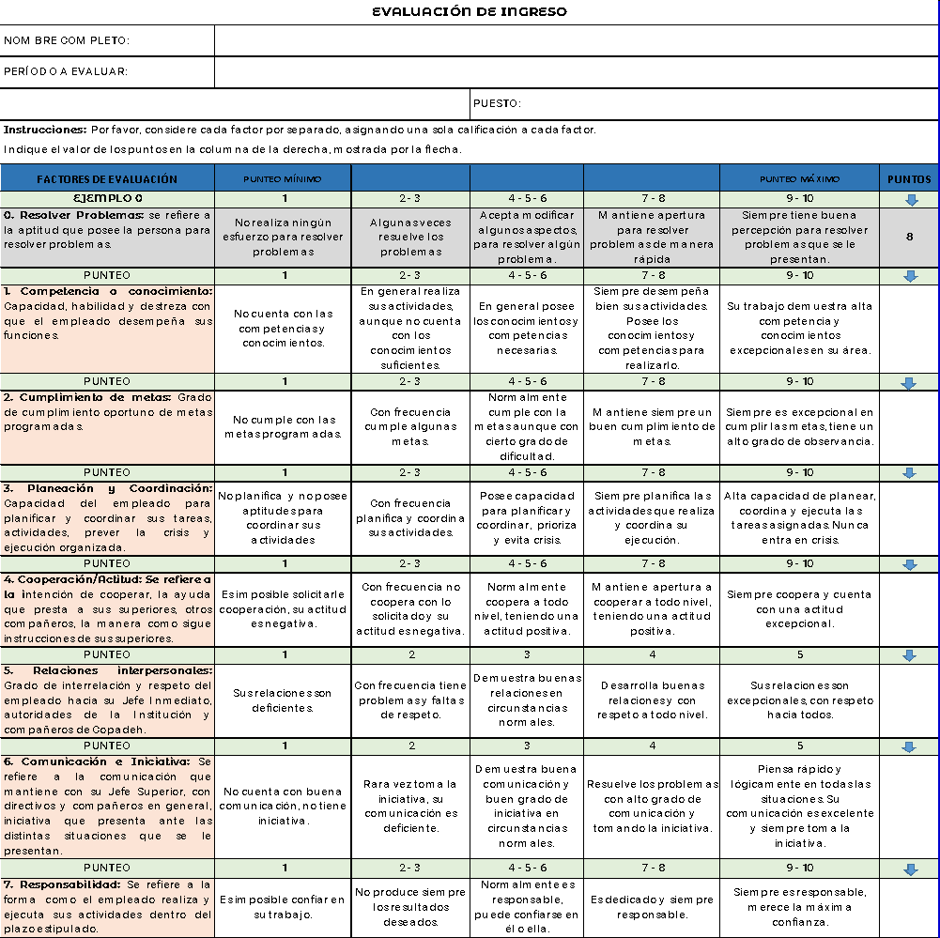

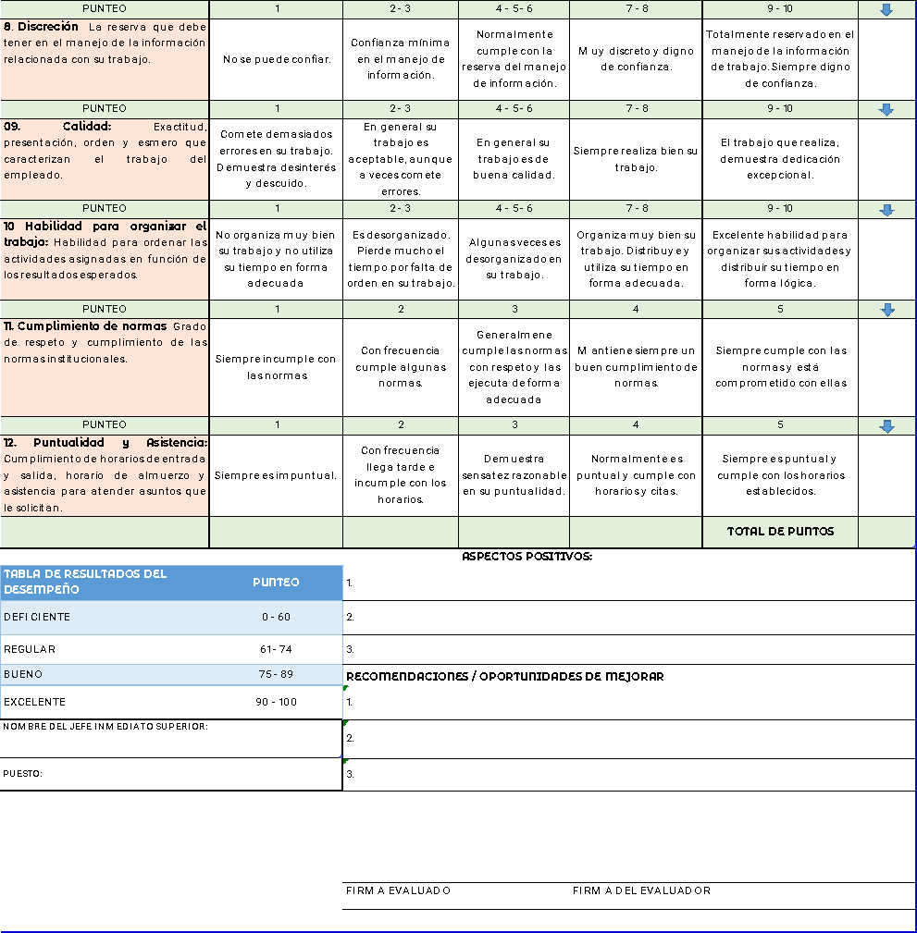

ANEXO 2
FORMATO DRRHH-MED-002
FORMATO DE EVALUACIÓN ORDINARIA

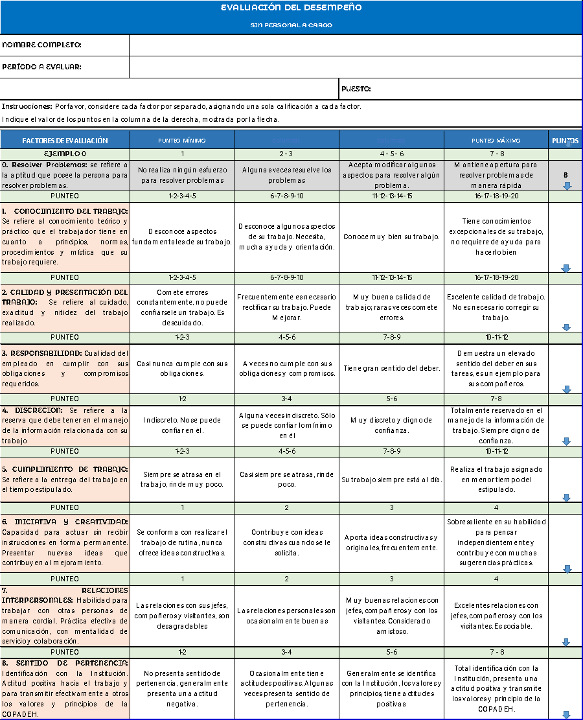

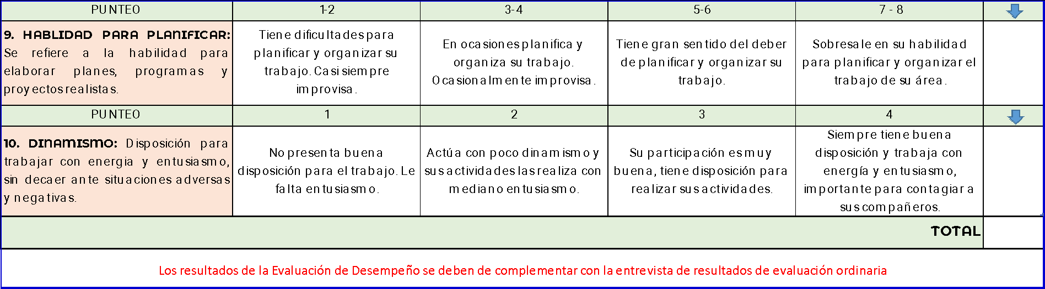

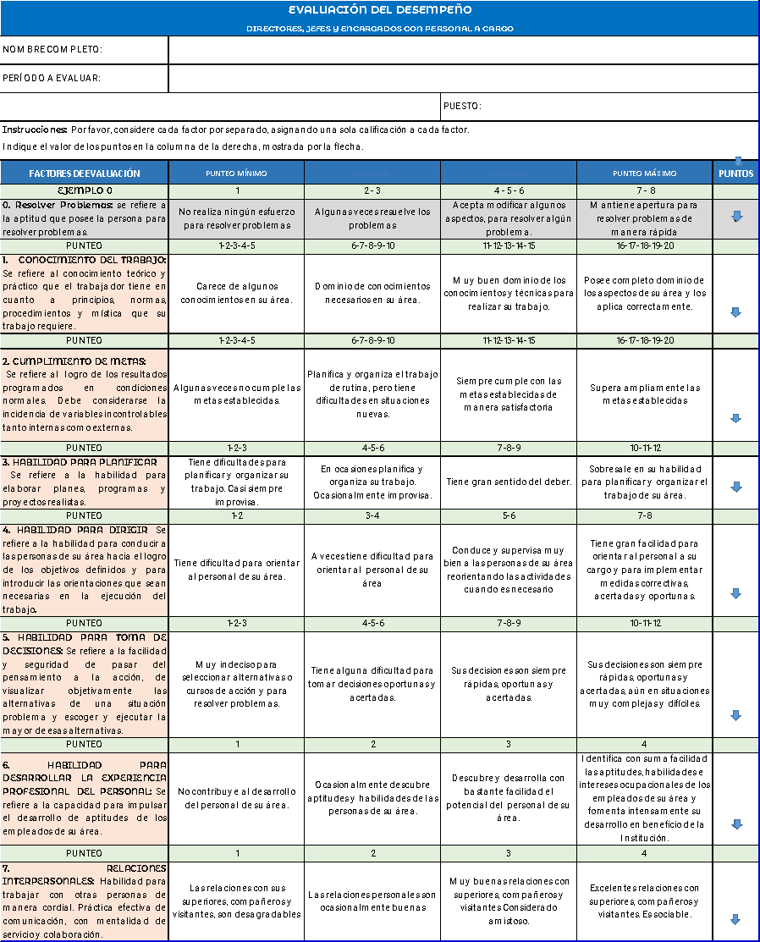

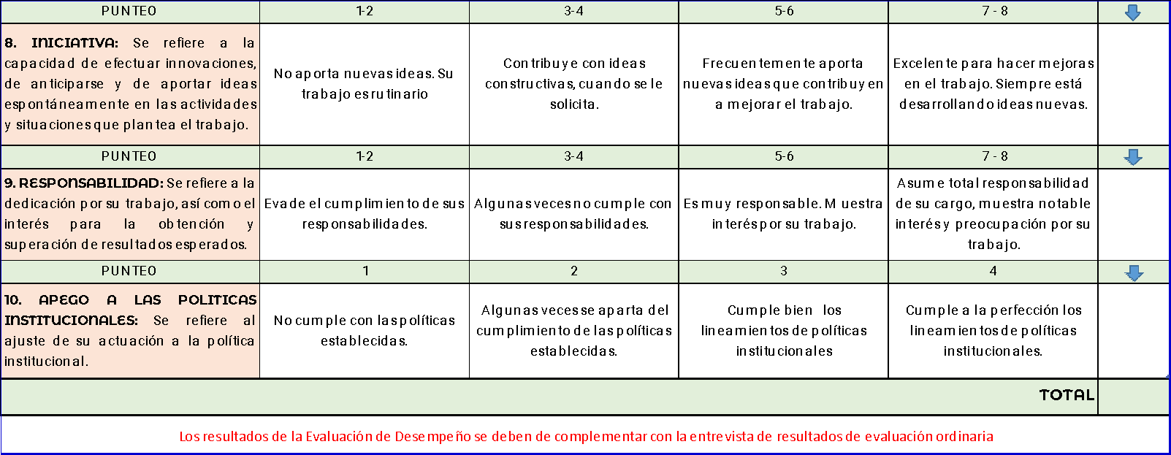

FORMATO DRRHH-MED-003
ANEXO 3
ENTREVISTA RESULTADOS DE EVALUACIÓN ORDINARIA

ENTREVISTA RESULTADOS DE EVALUACIÓN ORDINARIA
Fecha: __________________
Por este medio se hace constar que se ha informado del resultado de la Evaluación Ordinaria a __________________________________________________________________________ quien ocupa el puesto de______________________________________________________________ en ______________________________. (Dirección, Unidad, departamento según nomenclatura aprobada)
Ha obtenido el resultado siguiente:
RANGO | CALIFICACIÓN CUALITATIVA | CALIFICACIÓN CUANTITATIVA | INDIQUE LA NOTA OBTENIDA POR EL EVALUADO
1 | EXCELENTE | 90 – 100
2 | BUENO | 75 – 89
3 | REGULAR | 61 – 74
4 | DEFICIENTE | 0 – 60

ASPECTOS POSITIVOS

RECOMENDACIONES/OPORTUNIDADES DE MEJORA

COMPROMISOS ADQUIRIDOS/PLAN DE ACCIÓN

Recibí copia de la evaluación: ____________
SI/NO

________________________ __________________________________
Nombre y Firma del evaluado Nombre y Firma del evaluador

FORMATO DRRHH-MED-004
ANEXO 4
GUÍA DE RETROALIMENTACIÓN Y PLAN DE ACCIÓN

GUÍA DE RETROALIMENTACIÓN Y PLAN DE ACCIÓN

RETROALIMENTACIÓN:

Tiene como objetivo informar al servidor público sobre los resultados obtenidos en la evaluación del desempeño, se debe efectuar por medio de una entrevista entre evaluador y evaluado, proporcionándole elementos que contribuyan a su mejoramiento, tanto personal como profesional. Se debe entregar copia de la evaluación al evaluado, tomando en cuenta las siguientes recomendaciones:

- Planificar la entrevista, máximo dos días, posterior a la evaluación
- Realizar la entrevista en un ambiente adecuado, cuidando que el entorno se encuentre libre de estímulos que puedan interferir en la misma.
- Procurar que el tiempo de la entrevista no exceda los treinta minutos
- Brindar la retroalimentación de manera positiva, abierta y directa
- Retroalimentar incidentes específicos del período a evaluar
- Mencionar los aspectos laborales y actitudinales de mejora

PLAN DE ACCIÓN DE MEJORA

Es el instrumento que elabora el evaluador, en conjunto con el evaluado, y debe contener las actividades a realizar, en un período no mayor de tres meses, la cual debe contar con la firma de las partes involucradas y su finalidad es mejorar el rendimiento del servidor público, con el acompañamiento del jefe inmediato, las actividades pueden ser:

- Laborales: productos o servicios susceptibles a ser medidos, cuantificados y verificados, que el evaluado debe alcanzar en un período determinado;

- Actitudinales: son las conductas necesarias que debe demostrar el evaluado, para el cumplimiento de los compromisos laborales.

Los aspectos que se consideran para el compromiso son los siguientes:

- Orientación: revisión de metas de las unidades administrativas y revisión del perfil del puesto de trabajo;

- Reflexión: revisión de la evaluación del desempeño en forma conjunta del evaluador y evaluado; y,

- Formulación de metas medibles y alcanzables: determinación de compromisos de desarrollo personal y estableciendo medios de verificación.

